DOCUMENTATION

Projek ini dibuat menggunakan environment sebagai berikut.

* OS: Linux Ubuntu 16.04 LTS
* Web Server: Apache Tomcat 7 (v. 7.0.68)
* MySQL Server: MySQL 5.7.17
* IDE: Eclipse Neon, Visual Studio Code
* MySQL Connector: MySQL Java Connector 5.1.40
* MySQL Editor: MySQL Workbench, phpMyAdmin

Hasil Testing:

* PC Intel Pentium Dual Core, 4 GB DDR3 RAM, Windows 10 64-bit, Firefox 50 => **Worked!**
* Notebook Intel Core i3 SandyBridge Dual Core, 8 GB DDR3 RAM, Ubuntu 16.04 amd64, Firefox 50, Chrome 55 => **Worked!**

Struktur folder untuk projek ini:

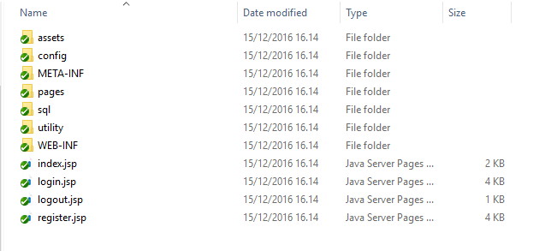

Bagan 1 Struktur Folder

* **assets ->** berisi file-file gambar dan css.
* **config ->** berisi file config jsp untuk keperluan aplikasi, seperti settingan paging.
* **META-INF ->** berisi file manifest aplikasi (tidak diperlukan dan merupakan hasil generate dari eclipse)
* **pages ->** berisi file jsp aplikasi dan file jsp service yang berfungsi untuk melakukan insert, update, ataupun delete pada beberapa halaman aplikasi.
* **sql ->** berisi file query yang akan diimport ke dalam database agar aplikasi tersebut bisa berjalan dengan baik.
* **utility ->** berisi file jsp yang berfungsi sebagai bantuan kepada halaman jsp yang lain, seperti file untuk menginisialisasi koneksi dan file jsp untuk melakukan validasi pada beberapa form dalam aplikasi ini.
* **WEB-INF ->** terdapat folder “*lib*” yang dimana merupakan tempat untuk memasukkan library MySQL-Connector agar bisa digunakan dalam aplikasi ini.

Layout pada aplikasi ini menggunakan css framework Bootstrap v3 (hanya menggunakan file css-nya saja). Selain itu juga terdapat file “*overload.css*” yang berfungsi untuk menambahkan style-style tersendiri untuk beberapa tampilan dalam aplikasi ini.

Aplikasi ini juga memiliki sedikit penggunaan javascript, yakni seperti melakukan konfirmasi kepada admin ketika akan melakukan operasi delete pada beberapa modul di dalam aplikasi ini, dan juga script javascript untuk melakukan redirect. Semua validasi pada form aplikasi ini dilakukan secara server-side dengan menggunakan jsp.

Gambar pada projek ini semua berasal dari Google Images. Sedangkan, referensi harga pada beberapa produk di dalam aplikasi ini berdasarkan acuan harga pada toko online Enterkomputer (<http://enterkomputer.com>).

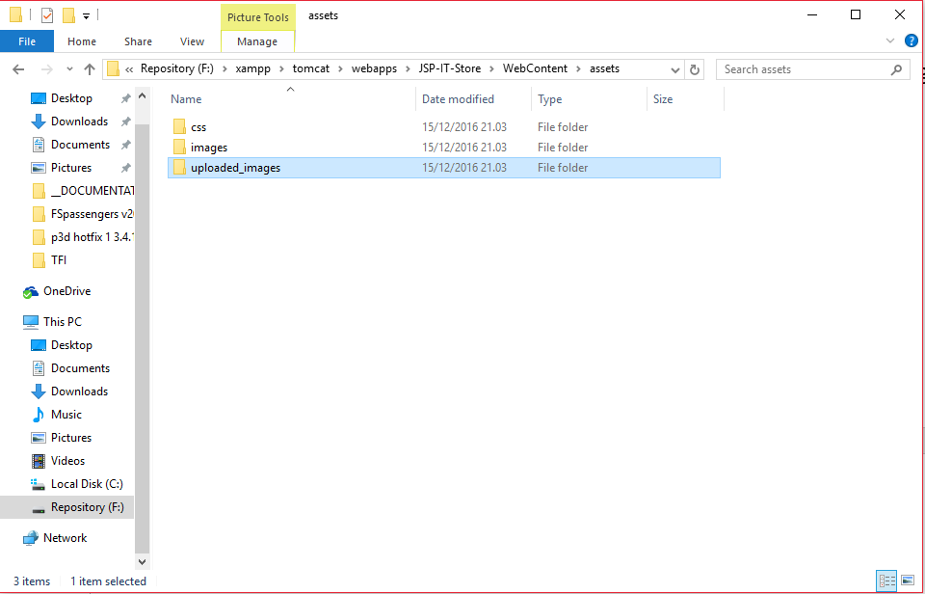

Bagan 2 Folder untuk uploaded images

**Penjelasan Mengenai Image Upload**

Cara kerja image upload pada projek yang saya kerjakan adalah sebagai berikut.

Terdapat satu folder yang bernama “*uploaded_images*” yang berfungsi untuk menampung file-file gambar hasil upload user. Berhubung saya dan teman sekelas tidak diajarkan mengenai penggunaan plugin apache-common-fileupload untuk melakukan image upload yang “nyata”, maka dari awal saya sudah menempatkan seluruh gambar yang akan di-upload oleh user ke dalam folder “*uploaded_images*” tersebut, sehingga ketika user melakukan browse gambar dan upload, seolah-olah gambar yang dipilih oleh user “benar-benar” di-upload oleh sistem, tetapi sebenarnya tidak. Di balik skenario itu, saya hanya menyimpan lokasi/path gambar yang di-browse oleh user ke dalam database, sehingga file jsp hanya akan menge-load gambar berdasarkan path yang telah saya simpan.

**Attention!!** Karena tidak menggunakan plugin file upload yang “benar-benar” melakukan upload, maka pastikan nama gambar yang akan di-upload user sesuai dengan nama file yang telah disediakan di dalam folder “*uploaded_images*” tersebut.

**Screenshot**

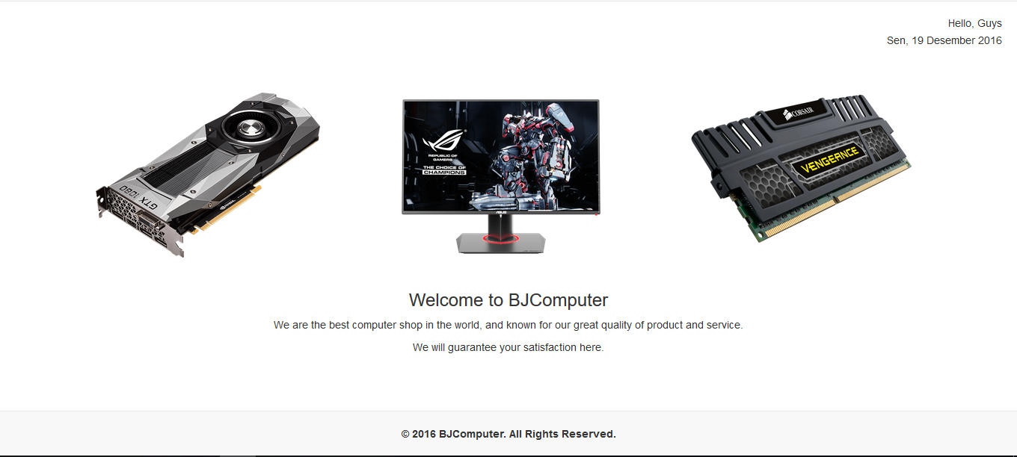

Bagan Home Page

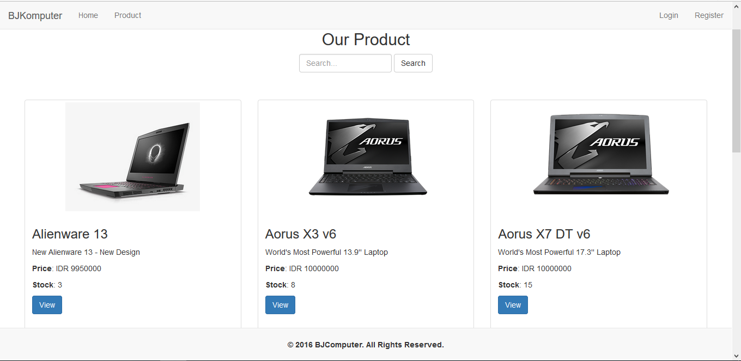

Bagan Product Page

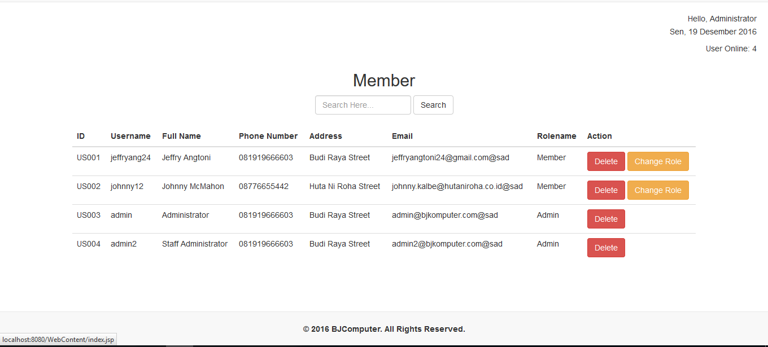

Bagan Member Page (Admin)

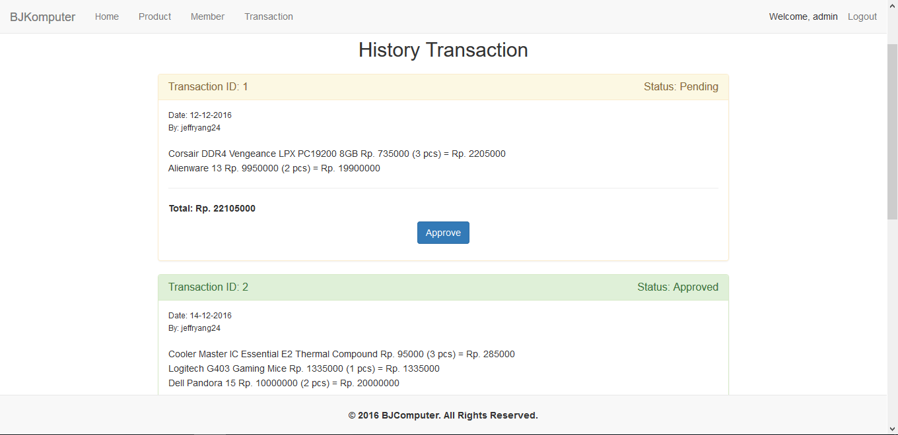

Bagan Transaction (Admin)

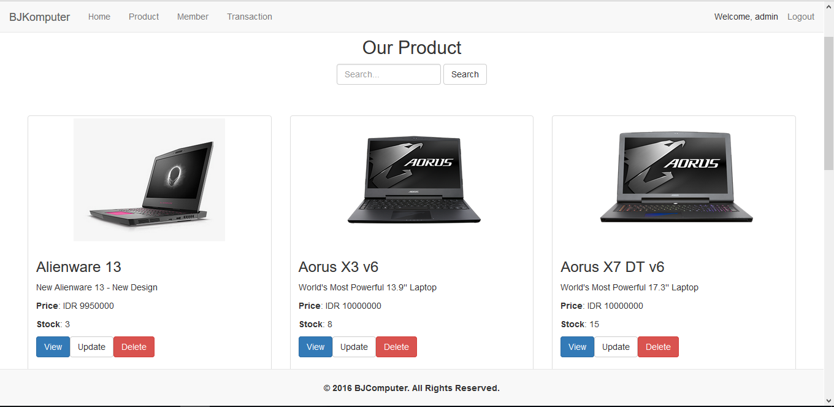

Bagan Product (Admin)

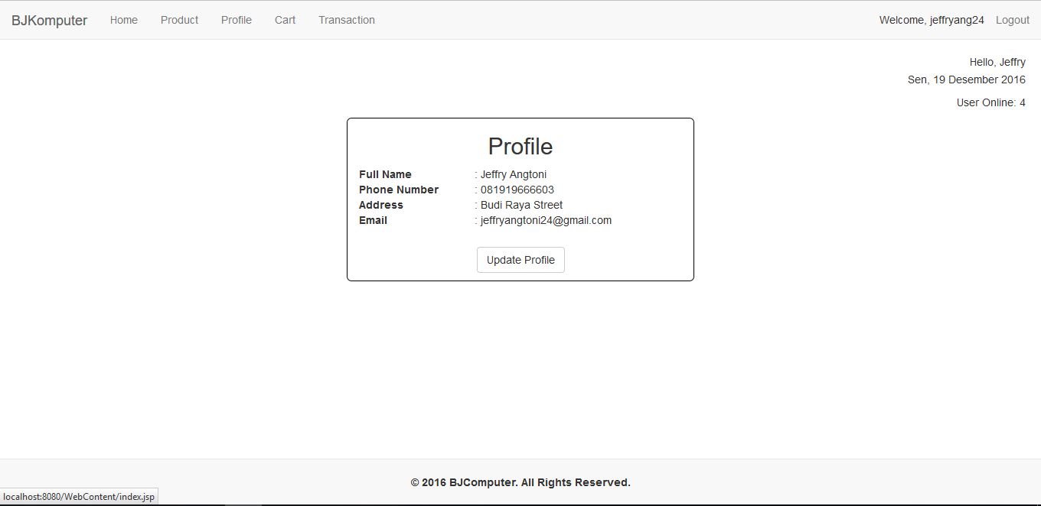

Bagan Profile Page (Member)

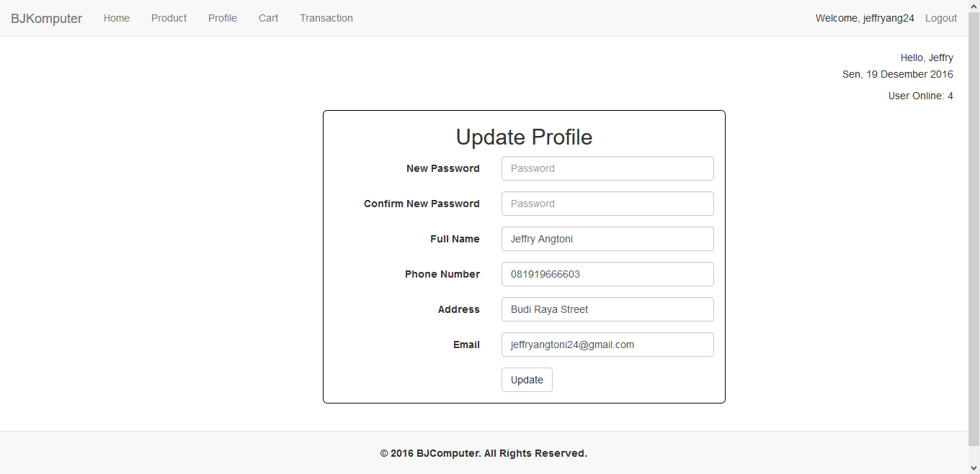

Bagan Update Profile (Member)

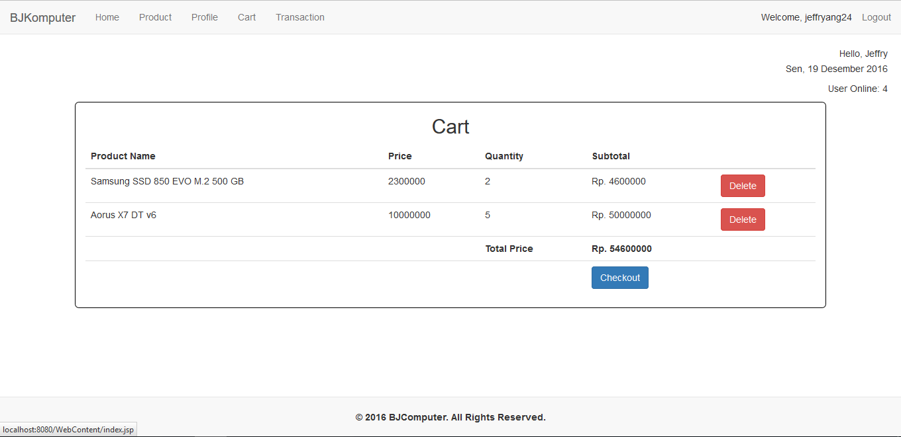

Bagan Cart Page (Member)

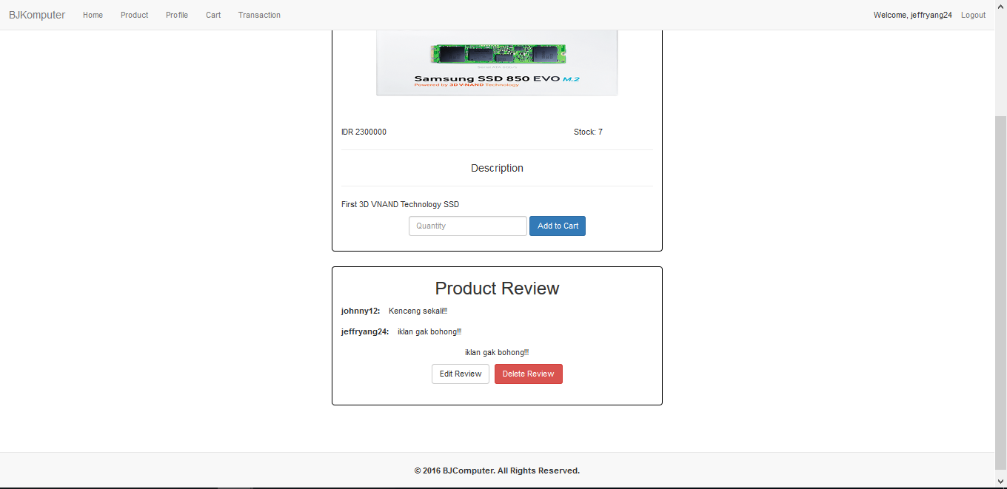

Bagan Detail Product (Member)